OpenStudy 智能体图文知识测试
本资料用于验证：文档知识点、图片节点、图片级知识点以及三者之间的图谱连线关系。

3.1 智能体基本概念
3.1.1 智能体是能够感知环境、自主决策并采取行动以实现目标的系统。
3.1.2 智能体通常由感知、决策、执行和记忆等模块组成。
3.1.3 智能体可分为反应式、规划式和混合式等类型。
3.1.4 大模型智能体常结合工具调用、记忆机制和规划能力完成复杂任务。
3.1.5 智能体的核心目标是减少人工干预，在动态环境中持续完成任务并优化结果。

3.2 图片级知识点：智能体能力结构
下图展示智能体的能力结构。图片本身是一个独立资产，图片中又给出了若干可用于建图的知识点。
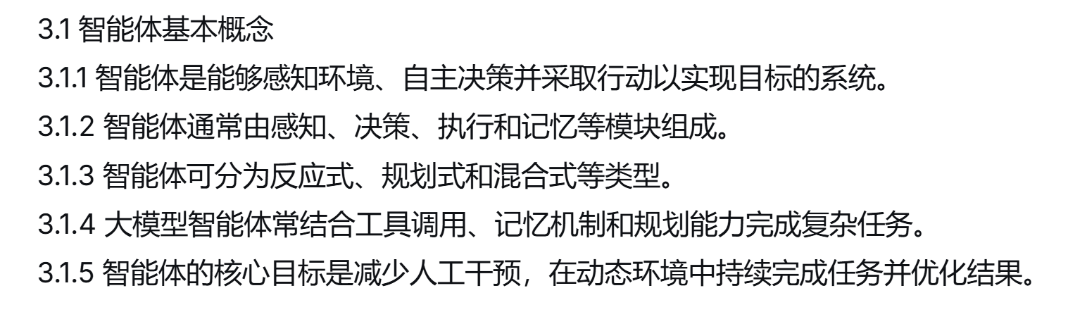
图1 智能体能力结构图（图片级知识点）
图片级知识点 A：智能体需要感知环境并形成状态表示。
图片级知识点 B：智能体通过规划能力把目标拆解为可执行步骤。
图片级知识点 C：智能体通过工具调用与记忆机制提升复杂任务完成率。

3.3 文档与图片的混合知识点
文档正文中的知识点应连接到文档节点；图片中提取的知识点应连接到图片节点；同一知识点如果同时来自文档与图片，应同时保留两条来源路径。
3.3.1 多模态知识图谱需要区分文档级证据与图片级证据。
3.3.2 没有知识点的图片也应作为辅助说明图片保留，不与知识点建立虚假连线。

3.4 测试关系说明
文档节点 -> 图片节点：表示文档包含该图片。
图片节点 -> 知识主题节点：表示该知识点由图片内容提取。
文档节点/知识主题节点：表示文档正文中的知识点来源。
独立图片不连接到文档，但仍可连接到图片中提取出的知识主题。

